Análisis La Reina Eugenio María De Hostos
MONITOREO WES
Eugenio María De Hostos
Rango: 01-02-26 - 28-02-26
Generado: 02-03-26 13:59

RESUMEN EJECUTIVO
Consumo total: 1.003,8 m³.
Promedio diario: 52,8 m³.
Número de días del periodo del reporte: 28.
Día pico: 28-02-26 (74,4 m³).
Número de alertas de consumo nocturno: 17.

CONSUMO
En la gráfica se representan 19 días. El periodo incluye todos los días de la semana.
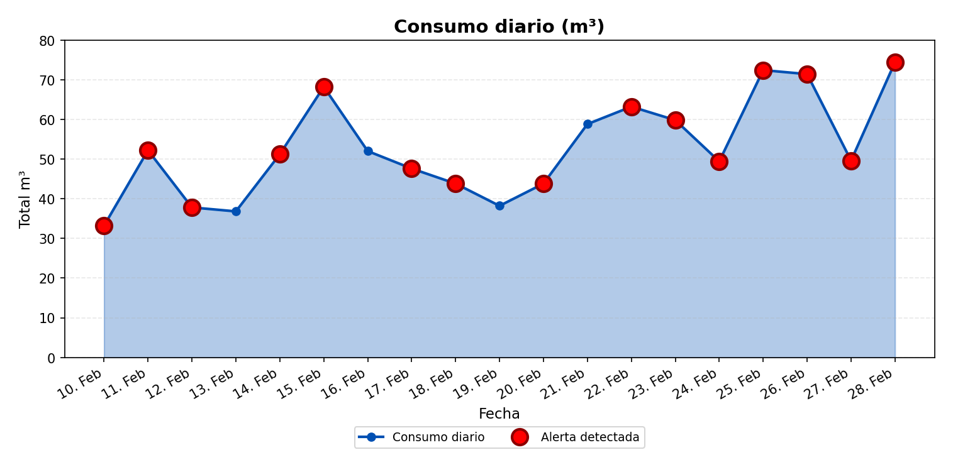
El mayor consumo se registró el sábado 28-02-26 con 74,4 m³. Este día corresponde a un fin de semana, lo que típicamente se asocia con baja actividad hídrica. El análisis horario detallado de este día permite identificar los períodos de mayor demanda y los patrones de consumo específicos.

ANÁLISIS DETALLADO POR HORA DE LOS DÍAS EXTREMOS:
DÍA CON MENOR CONSUMO:
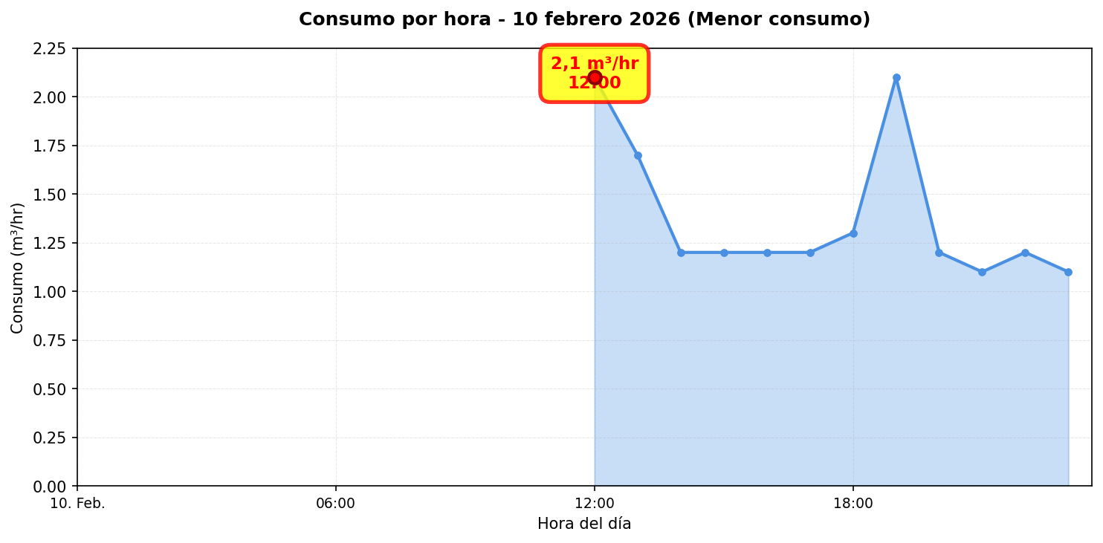

Se detectaron alzas significativas de consumo en los siguientes días: • 11-02-26: Aumento del 57,2% (de 33,2 m³ a 52,2 m³). El equipo de monitoreo WES alertó este evento. • 28-02-26: Aumento del 50% (de 49,6 m³ a 74,4 m³). El equipo de monitoreo WES alertó este evento. El día pico (28-02-26) registró un consumo de 74,4 m³, lo que representa un 40,8% por encima del promedio diario (52,8 m³).

MÉTRICAS CLAVE
Total (m³) | 1.003,8
Promedio diario (m³) | 52,8
Promedio mensual (m³) | 1.584,9
Máximo diario | 74,4 m³ (28-02-26)
Mínimo diario | 33,2 m³ (10-02-26)

MÉTRICAS DE CONSUMO NOCTURNO
Número de días con consumo nocturno | 10
Número de días sin consumo nocturno | 18
Consumo nocturno (m³) | 112,2
Consumo diurno efectivo (m³) | 891,6

DISTRIBUCIÓN DE CONSUMO: NOCTURNO VS DIURNO EFECTIVO:
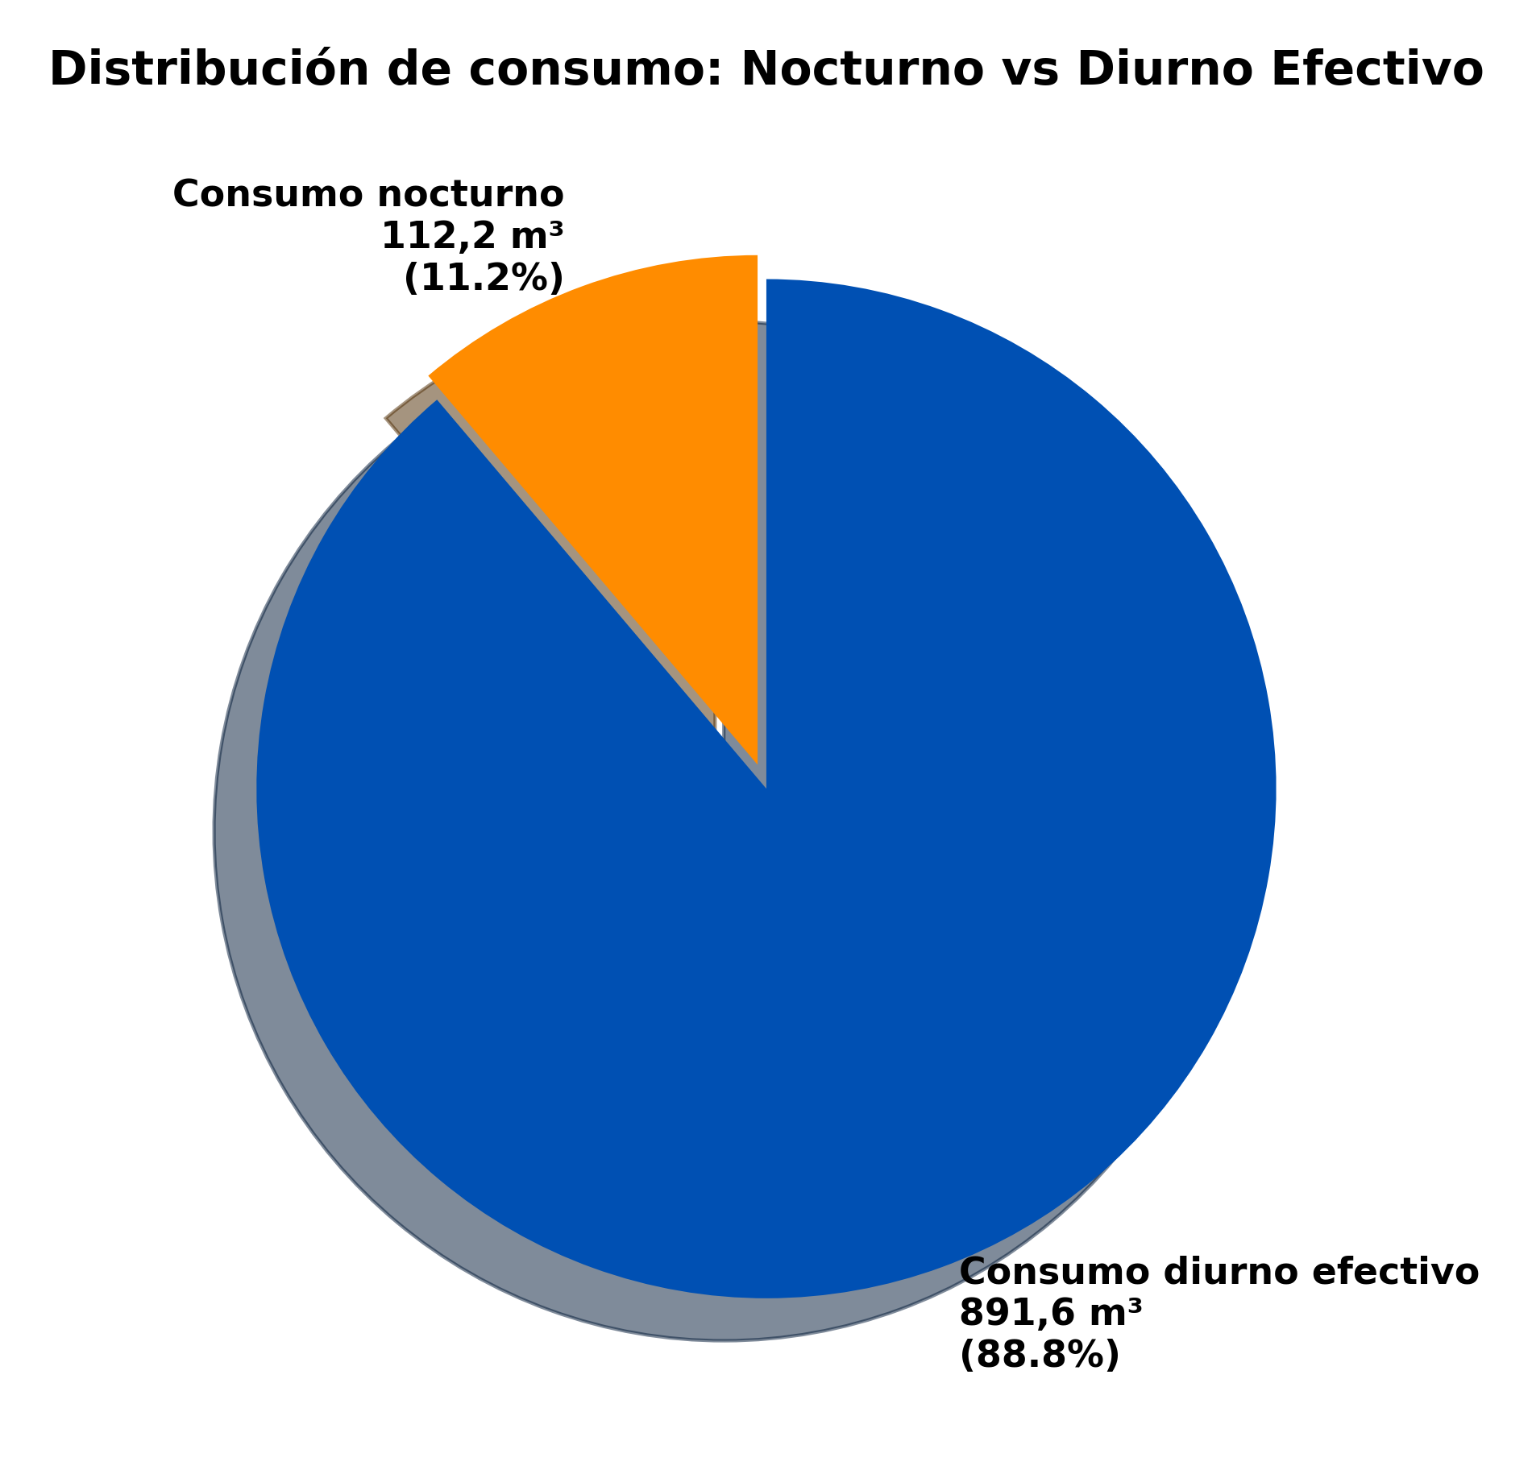
La gráfica de torta presentada muestra la distribución del consumo de agua entre el consumo nocturno y el consumo diurno efectivo. El consumo nocturno se calcula sumando todos los valores de consumo registrados entre las 00:00 y las 06:00 horas de todos los días del periodo analizado. El consumo diurno efectivo se calcula sumando todos los valores de consumo registrados entre las 06:00 y las 23:00 horas de todos los días del periodo analizado. Los porcentajes y valores mostrados en cada segmento de la gráfica representan la proporción y el volumen total (en m³) de cada tipo de consumo respecto al consumo total del periodo.
Los eventos de consumo nocturno provienen del punto Eugenio María De Hostos y se utilizan para estimar el promedio diario de consumo nocturno y su proyección.
Según el algoritmo implementado en el sistema WES de monitoreo en terreno, los valores presentados son los siguientes:
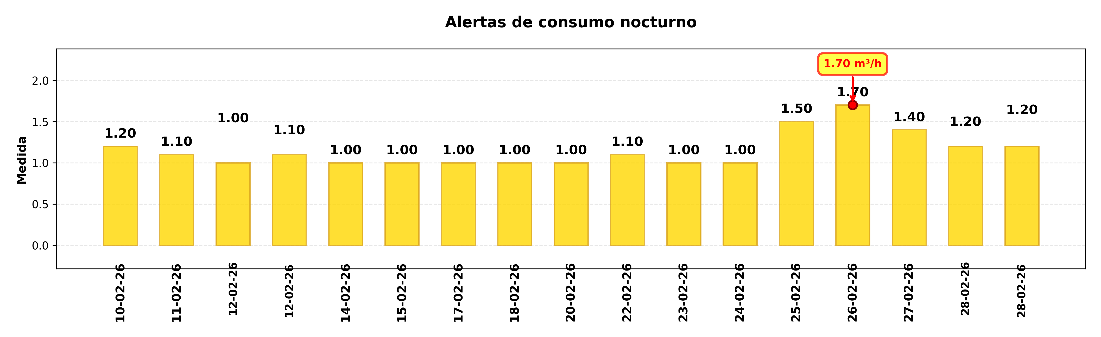

DÍA CON MAYOR CONSUMO NOCTURNO (28-02-26):
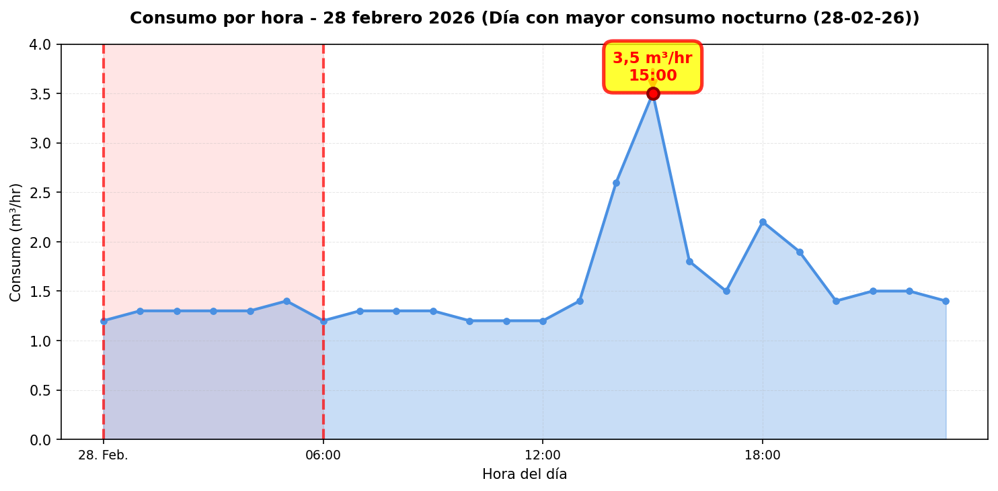

CONCLUSIONES
Este reporte sintetiza los principales hallazgos de consumo y fugas. Se recomienda revisar los días con mayor consumo y atender las alertas registradas.

